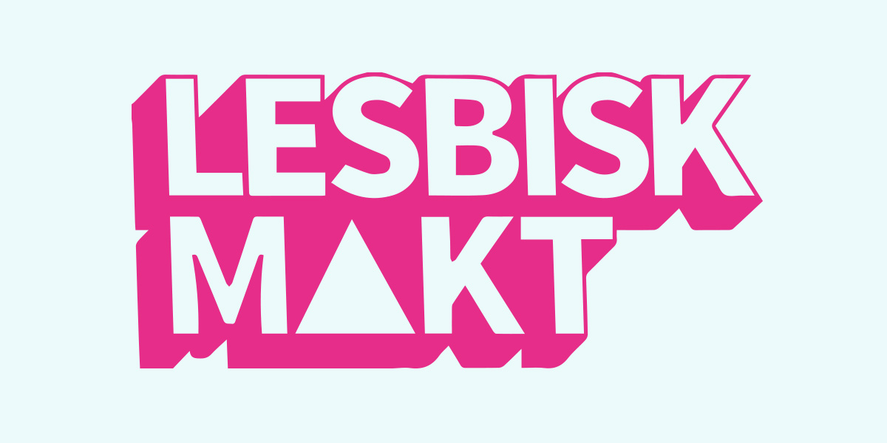
tipsar om sexleksaker
Let’s talk about sex baby. Let’s talk about onani. Det är ingen nyhet att orgasmer kan bidra till ett bättre välmående. Men vägen till den där mest långvariga och njutningsfulla orgasmen kan kännas komplicerad. Ta det lugnt! Lesbisk Makt har sammanställt en lista med bra och prisvärda sexleksaker som du kan använda själv eller tillsammans med någon. Luta dig tillbaka, slappna av, fantisera dig bort och låt Lesbisk Makt guida dig igenom sexdjungeln!


Rebecka djärv
@glitterysuperqueero

Satisfyer PRO 2

Livets orgasmer är bara ett knapptryck bort. Det är på gränsen att jag tar fram snickarflatan inom mig och knåpar ihop ett altare bara till Satisfyerns ära. Denna sexleksak må låta men jag garanterar att du kommer att överrösta den TOTALT. Med ett vakuumaktigt sug över klittan kommer Satisfyern att ta dig till nya höjder av extas!
Side note: Det står att den ska vara vattentålig, vilket tyvärr kan ifrågasättas. Klarar dock andra typer av våthet galant!
Betyg: 5/5 Flator

(https://www.mshop.se/satisfyer-pro-2-11374)
Andra liknande leksaker:
- Satisfyer Pro Penguin Next Generation- en billigare variant som absolut kan fungera, allt beror på vad en kan och vill betala (https://www.mshop.se/satisfyer-pro-penguin-next-generation)
- Womanizer Pro w500- en betydligt dyrare variant, som däremot är snyggare till sin design. Om du vill ha en sexleksak och en spexig touch till bokhyllan i ett, så kör på (https://www.mshop.se/womanizer-pro)

DIY

Läste en gång om en person som onanerat med en grillad (och bränd) korv. Även om en kan ifrågasätta de hygieniska aspekterna beundrar jag ändå den instinktiva kreativiteten. Har du en överbliven morot i kylen? Go for it! Helt ärligt så hade ju gubbarna i Lyxfällan blivit överdrivet stolta #FattigStudentOnanerar. Här har du ju också verkligen foodsex och dildo i ett! Ha det lite nice först och ta ett mellanmål efteråt.
Betyg: 4,5/5 Flator (det är ju en ganska monoton leksak men kan inte hata för mycket pga. sååå ekonomisk)

(https://www.mat.se/search.html?q=mor%C3%B6tter)
Liknande leksaker:
- Gurkor: har liknande form och densitet, men är ju betydligt längre. Inte lika lätt att köpa i ekonomipack (https://www.mat.se/search.html?q=gurka)
- Aubergine: kan kännas skrämmande med tanke på tjockleken, men för den som uppskattar någonting bredare är ju aubergine ett strålande val (https://www.mat.se/search.html?q=aubergine)

Fetish Fantasy Gold Vibrating Strap-On Set


Jag håller med om att namnet på denna strapon är lite skrattretande. Däremot är själva leksaken allt annat än just det. Du spänner enkelt fast den runt höfterna och justerar banden till din kroppsfigur. Dildon i sig är mjuk och följsam vilket verkligen underlättar under sexet! Men det absolut bästa med denna är att det följer med en liten vibrator. På baksidan av ”läder”lappen finns en ficka där du stoppar ner vibratorn, och vips så får din parnter njutning genom penetration och du genom klitorisvibrationer. Synkade orgasmer here we come!

Kommentar ett par veckor senare: LOL bandet gick sönder, en sån jäkla clitterfearanc! Minuspoäng för det
Betyg: 4/5 Flator (-1 pga sex kräver tillit)
(https://www.palora.se/fetish-fantasy-gold-strap-on-med-vibrationer)
Andra liknande leksaker:
- Perfect Fit Zoro strap-on dildo- En dyrare variant men som finns i två olika storlekar på själva dildon, vilket såklart är bra om en föredrar det ena framför det andra. Har också samma möjlighet att tillföra en vibrator (https://www.palora.se/perfect-fit-zoro-strap-on-dildo-black)

Sharevibe


Jag brukar personligen förklara Sharevibe som en vibrerande strapon utan strap. Fördelen med denna är att du kan använda den tillsammans med en eller flera partners eller helt själv. Däremot är den lite knepig att använda. Let’s face it: allas kroppar och kön ser olika ut och att försöka manövrera en leksak med två penetrationsmöjligheter mitt i kåtheten är minst sagt svårt. But practice makes perfect! Och jag har fortfarande hopp om denna rosa rackare.
Betyg: 3,5/5 Flator (0,5 poäng för min hoppfullhet)

(https://www.mshop.se/sharevibe-rosa)
Andra liknande leksaker:
- SHARE- en väldigt lik leksak i ungefär samma prisklass. Skillnaden är utformningen och det faktum att SHARE inte vibrerar på samma sätt. Sharevibe har ”tätare” mellan dess kortare och längre del, medan SHARE är smalare och med mer utrymme mellan delarna (https://www.mshop.se/share-11097)

Pjur med CLEAN

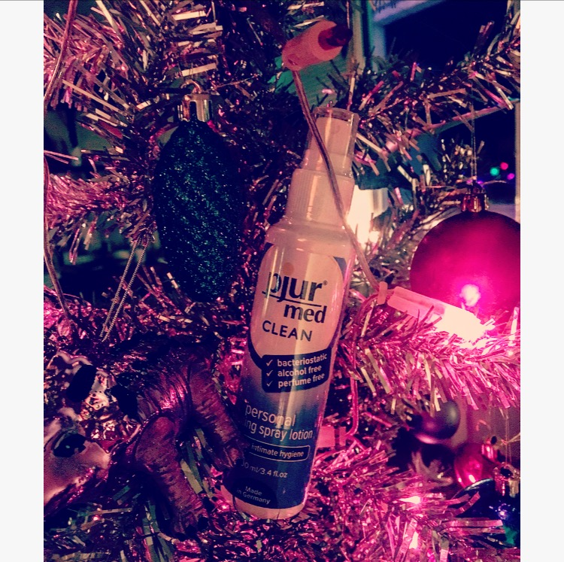
Med frihet och fingrande kommer ansvar. Jag blir sällan så upprörd som när en insekretad dildo ligger och gror i veckor för att sedan sensuellt plockas fram under sex. Nej. Nej. NEJ! Har du sådana planer kan du lika gärna börja pensionsspara i svampmedicin cause’ the fitta will explode av klåda och udda flytningar. Och absolut att vi vill explodera men kom igen? Ha lite respekt folk! Det finns flera olika sätt att rengöra dina sexleksaker på, och så länge du gör något av det sover jag lugnt. Just denna är alkohol-och parfymfri samt antibakteriell. Win säger jag! Spreja på och torka av med en luddfri handduk.
Betyg: OÄNDLIGHET/5 Flator
(https://www.palora.se/pjur-med-clean-spray-100-ml )
Andra liknande produkter:
- Pjur intimrengöringsservetter 25st: fyller samma funktion som sprejen ovan. Står att servetterna kan användas till både rengöring av sexleksaker och intimhygien. Jag personligen tycker att allt som säljs i syfte att ”tvätta könet” är bullshit som torkar ut och irriterar. Men till dina sexleksaker funkar servetterna säkert super! (https://www.palora.se/pjur-med-clean-fleece)
- Mixgliss Clean toy cleaner: I princip exakt samma rengöring, men från en annan tillverkare. Några tior billigare. Alkohol- och parabenfri utan färgämnen, vilket alltid är bra (https://www.palora.se/mixgliss-clean-toy-cleaner)

